# ใบงานการทดลองที่ 12 เรื่อง การใช้งานคำสั่ง try catch และ throw exception

## จุดประสงค์ทั่วไป

### รู้และเข้าใจการใช้วัตถุ การทำหลายงานพร้อมกัน และการติดต่อระหว่างงาน

### รู้และเข้าใจการจัดการกับความผิดปกติในการเขียนโปรแกรมเชิงวัตถุ

## เครื่องมือและอุปกรณ์

เครื่องคอมพิวเตอร์ 1 เครื่อง ที่ติดตั้งโปรแกรม Eclipse

## ทฤษฎีการทดลอง

### Java Exception คืออะไร? อธิบายพร้อมยกตัวอย่างประกอบ

Exception คือการที่โปรแกรมพยายามจะทำงานบางอย่าง แต่เกิดข้อผิดพลาดขึ้น แล้วโปรแกรมไม่สามารถจัดการข้อผิดพลาดนั้นได้ ซึ่งทำให้เกิด exception ขึ้น และส่งผลทำให้โปรแกรมหยุดทำงาน

Exception เกิดขึ้นในขณะที่โปรแกรมทำงาน ยกตัวอย่างเช่น โปรแกรมกำลังจะเปิดไฟล์ขึ้นมา แต่ไฟล์ที่ต้องการไม่มีอยู่ เป็นต้น รูปแบบการใช้ exception ในภาษา Java

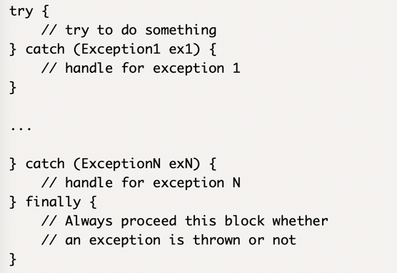

### คำสั่ง try มีลักษณะการทำงานอย่างไร?

เป็นส่วนของโปรแกรมที่อาจจะทำให้เกิด exception ขึ้น

### คำสั่ง catch มีลักษณะการทำงานอย่างไร?

ในแต่ละ catchบล็อคเป็นการจัดการกับ exception แต่ละแบบ

### คำสั่ง finally มีลักษณะการทำงานอย่างไร?

โปรแกรมจะเข้ามาทำงานเสมอไม่ว่าจะเกิด exception ในบล็อคของคำสั่ง try หรือไม่ก็ตาม

### ลักษณะโครงสร้างของคำสั่ง try catch เป็นอย่างไร? อธิบายพร้อมยกตัวอย่างประกอบ



## ลำดับขั้นการปฏิบัติการ

### จากผังงานต่อไปนี้ จงเขียนโค้ดโปรแกรมเพื่อแสดงตัวอย่างการจัดการความผิดปกติของคลาสการจัดการสิ่งผิดปกติจนครบทุกคลาส (เน้นเฉพาะส่วนของ Error และ Exception)

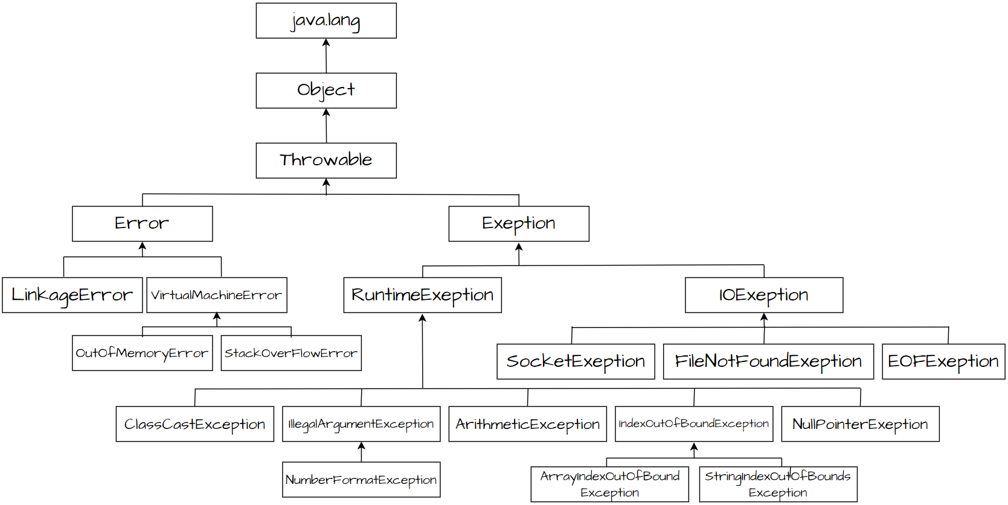

|  |
| --- |
| ตัวอย่างโค้ดโปรแกรมการจัดการสิ่งผิดปกในส่วนของ Error |
|  |
| ตัวอย่างโค้ดโปรแกรมการจัดการสิ่งผิดปกในส่วนของ Exeption |
|  |

## สรุปผลการปฏิบัติการ

Error แต่ละอย่างสามารถบ่งบอกได้ถึง error ของข้อมูลนั้นๆได้

## คำถามท้ายการทดลอง

### เพราะเหตุใดการใช้ catch( Exception e ) ; จึงไม่เหมาะสมกับการจัดการสิ่งผิดปกติที่ดีที่สุด

เพราะ catch( Exception e ) ; มันกว้างเกินไป ไม่สามารถจะรู้ error ได้

### การจัดการสิ่งผิดปกติจากการตัวเลขต่างๆ ด้วยเลขศูนย์ ควรเลือกใช้วิธีใด?

ใช้ ArithmeticException

### การจัดการสิ่งผิดปกติจากการเรียกใช้งาน Element เกินขนาดของอาเรย์ ควรเลือกใช้วิธีใด?

ใช้ indexoutofboundsException